лекция № 5

Транспортные машины

План лекции

- Общая характеристика видов транспорта
- Грузовые автомобили
- Тракторы
- Пневмоколесные тягачи
- Основы тягово-динамических расчетов строительных машин

5.1 Общая характеристика видов транспорта

Для перемещения грузов в строительстве используют наземный, водный и воздушный виды транспорта, из которых наиболее массовым (более 90% всех перевозок) является наземный (автомобильный, тракторный, железнодорожный и трубопроводный).
На долю автомобильного транспорта приходится более 80% перевозок строительных материалов, машин и оборудования. Расходы только на автомобильный транспорт составляют 12…15% стоимости строительно-монтажных работ. Грузовыми автомобилями, тракторами, пневмоколесными тягачами и созданными на их базе прицепными и полуприцепными транспортными средствами общего и специального назначения осуществляются основные перевозки грузов в строительстве.
Тракторный транспорт применяют реже, чем автомобильный, в тех случаях, когда экономически нецелесообразно устраивать автомобильные дороги или когда по техническим причинам применение автомобилей затруднено или невозможно.
Прицепы и полуприцепы являются несамоходными транспортными средствами. Их перемещают за тягачом.
По трубам в строительстве перемещают насыпные грузы непосредственно в потоке воздуха (пневмотранспортные установки) и в контейнерах – емкостях обычно цилиндрической формы, перемещаемых на колесах по рельсам внутри трубы воздушным напором. Так же в контейнерах перемещают штучные грузы. Из-за высоких капитальных вложений и жесткой привязки к месту станций погрузки и разгрузки контейнеров этот вид транспорта еще не нашел широкого применения в строительстве.
Все другие виды транспорта не являются сугубо строительными, но также используются для перевозки строительных грузов. Так, железнодорожным транспортом перевозят грузы в условиях сосредоточенного строительства крупных объектов при расстояниях перевозок свыше 200 км. Этот вид транспорта используют также для внутрикарьерных и технологических перевозок.
Водный транспорт, которым строительные грузы перевозят на речных и морских судах используют для тех же целей.
Воздушный транспорт является наиболее дорогим видом транспорта, из-за чего его используют лишь при строительстве в труднодоступных районах при отсутствии наземного и водного транспорта, в том числе при невозможности их использования по климатическим условиям.

5.2 Грузовые автомобили

Грузовые автомобили обладают сравнительно большой скоростью передвижения, маневренностью, малым радиусом поворота могут преодолевать довольно крутые подъемы и спуски, приспособлены для работы с прицепами, полуприцепами общего и специального назначения, а также могут быть оснащены погрузочно-разгрузочными механизмами.
Различают грузовые автомобили общего назначения, специализированные и специальные.
К автомобилям общего назначения (рисунок 5.1) относятся автомобили с открытой платформой и откидными бортами для перевозки любых видов грузов (см. рисунок 5.1,а) в том числе автомобили повышенной проходимости (см. рисунок 5.1,б) со всеми ведущими колесами, а также оборудованные сцепным седельным устройством 1 (см. рисунок 5.1,в) для буксировки прицепов и полуприцепов. Вместе с прицепом или полуприцепом автомобиль образует автопоезд.
Грузовые автомобили общего назначения
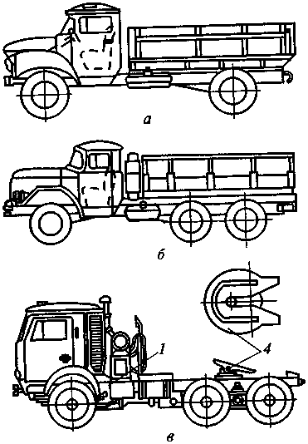
Рисунок 5.1.
Специализированные автомобили (автопоезда) предназначены для перевозки одного или нескольких однородных видов грузов (сыпучих материалов, труб, ферм, железобетонных изделий и т.п.). Отдельные виды специализированных транспортных средств оборудуют грузоподъемными устройствами для автономной погрузки и разгрузки грузов.
К специальным автотранспортным средствам относятся машины, предназначенные для транспортирования определенных видов грузов и оборудованные специальными устройствами для выполнения дополнительных нетранспортных операций (смешивание, подогрев и т.п.) для обеспечения сохранности перевозимых грузов.
Грузовые автомобили массового производства имеют единую конструктивную схему и состоят из трех основных частей: двигателя, шасси и кузова для груза. Кузова бортовых автомобилей представляют собой деревянную или металлическую платформу с откидными бортами и предназначаются для перевозки преимущественно штучных грузов. Вместе с одноосными прицепами бортовые автомобили применяют для перевозки длинномерных грузов – труб, свай, бревен, проката металлов и т.д.
На базе стандартных шасси с укороченной базой и укороченным задним свесом рамы промышленностью выпускаются автомобильные тягачи седельного типа, работающие в сцепе с одно- и двухосными полуприцепами. На раме шасси такого тягача крепится опорная плита и седельно-сцепное устройство, воспринимающее силу тяжести груженого полуприцепа и служащее для передачи ему тягового усилия, развиваемого автомобилем. Применение автомобильных тягачей седельного типа с полуприцепами позволяет лучше использовать мощность двигателя и значительно увеличить грузоподъемность автомобиля.
На грузовых автомобилях применяются двигатели внутреннего сгорания – карбюраторные и дизели. Шасси состоит из гидромеханической или механической трансмиссии, ходовой части и механизмов управления машиной.
Трансмиссия передает крутящий момент от вала двигателя к ведущим колесам, а также приводит в действие различное оборудование, установленное на автомобиле.
Грузовые автомобили обозначаются колесной формулой А×Б, где А – общее число колес, Б – число ведущих колес, причем сдвоенные скаты задних мостов считаются за одно колесо. Отечественная промышленность выпускает бортовые автомобили и седельные тягачи: двухосные с колесной формулой 4×2 и 4×4, трехосные с колесной формулой 6×4 и 6×6. Автомобили с колесной формулой 4×2 и 6×4 относятся к машинам ограниченной проходимости и предназначены для эксплуатации по усовершенствованным и грунтовым дорогам. Автомобили с колесной формулой 4×4 и 6×6 относятся к машинам повышенной и высокой проходимости и могут эксплуатироваться в условиях пересеченной местности и бездорожья.
В трансмиссии автомобилей, работающих с автономным погрузочно-разгрузочным оборудованием, самосвальными прицепами и полуприцепами, а также используемых в качестве базы строительных машин, дополнительно включена коробка отбора мощности для привода насосов гидросистемы подъемных механизмов и навесного рабочего оборудования. Ходовая часть автомобиля состоит из несущей рамы, на которой монтируются все агрегаты, кузов и кабина водителя, переднего и заднего мостов с пневмоколесами и упругой подвески, соединяющей несущую раму с мостами. Колеса автомобилей нормальной проходимости имеют пневматические шины высокого давления, а автомобилей повышенной проходимости – шины низкого давления с увеличенной опорной поверхностью. Механизмы управления объединены в две независимые системы: рулевую – для изменения направления движения автомобиля посредством поворота передних управляемых колес и тормозную – для снижения скорости и быстрой остановки машины.
К специализированным транспортным средствам относятся автомобили-самосвалы и керамзитовозы – для перевозки грунта и сыпучих грузов; панелевозы, фермовозы, плитовозы, сантехка-биновозы и т.п. – для перевозки строительных конструкций; трубовозы, плетевозы, металловозы – для перевозки длинномерных грузов; контейнеровозы – для перевозки строительных грузов в контейнерах; тяжеловозы – для перевозки технологического оборудования и строительных машин.
Автомобили-самосвалы (рисунок 5.2) перевозят строительные грузы в металлических кузовах с корытообразной, трапециевидной и прямоугольной формой поперечного сечения, принудительно наклоняемых при разгрузке с помощью подъемного (опрокидного) механизма назад, на боковые (одну или обе) стороны, на стороны и назад. По назначению различают специальные, карьерные и универсальные общестроительные самосвалы. В условиях строительства применяются универсальные самосвалы, предназначенные для перевозки грунта, гравия, щебня, песка, асфальта, бетонной смеси, строительного раствора и т.п. Современные универсальные самосвалы выпускаются на шасси грузовых бортовых автомобилей общего назначения и оборудуются однотипными гидравлическими подъемными механизмами, обеспечивающими быстрый подъем и опускание кузова, высокую надежность и безопасность работы.
Карьерный автосамосвал
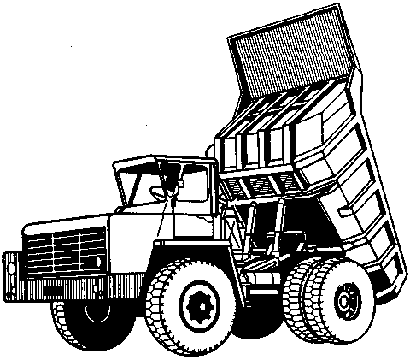
Рисунок 5.2.
Для перевозки керамзита и других сыпучих материалов с небольшой плотностью применяют специализированные прицепы и полуприцепы – керамзитовозы, представляющие собой самосвалы с увеличенной вместимостью кузова.
При перевозках на строительные объекты мелкоштучных и тарных грузов (санитарно-технической и вентиляционной аппаратуры, отделочных, изоляционных и кровельных материалов, кирпича, оконных и дверных блоков, небольших по массе и размерам сборных железобетонных конструкций и т.п.) все шире используется контейнеризация и пакетирование. Для доставки контейнеров и пакетов используются бортовые автомобили, прицепы и полуприцепы общего назначения и специализированные транспортные средства – автомобили-самопогрузчики и контейнеровозы (рисунок 5.3).

Полуприцепы-контейнеровозы
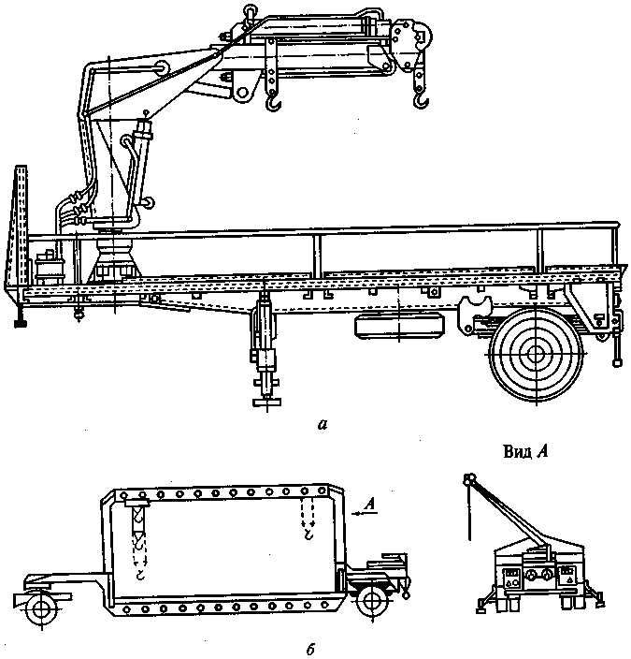
а – с шарнирно-сочлененной телескопической стрелой; б – с грузоподъемным устройством в виде качающегося портала

Рисунок 5.3.

Трубо- и плетевозы (рисунок 5.4) предназначены для перевозки труб длиной до 12 м и плетей (секций, сваренных из труб) длиной до 36 м по дорогам с твердым покрытием, грунтовым дорогам, а также вне дорог вдоль трассы строительства трубопроводов. Трубо- или плетевоз состоит из тягача 1 (см. рисунок 5.4,а) и прицепа-роспуска 2. Тягач и прицеп оборудуют кониками 4 для укладки труб (плетей), на которых имеются переставные стойки-упоры 5 с устройствами для увязки труб. Трубы (плети) при транспортировании выполняют функцию жесткой связи между тягачом и прицепом-роспуском. Последний оснащен сцепным устройством 6 для соединения его с тягачом при движении без груза, а также страховочным канатом 3. Грузоподъемность автопоезда составляет 9…36 т.
Трубоплетевоз
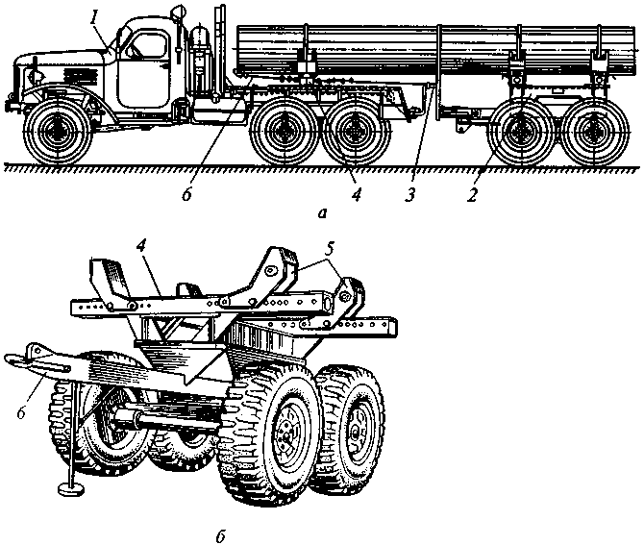
а – общий вид; б – прицеп-роспуск

Рисунок 5.4.

Полуприцепы-панелевозы, фермовозы, сантехкабиновозы и тяжеловозы имеют сходные конструктивные схемы. Передней частью они опираются на седельный тягач, для чего их чаще оборудуют автоматической сцепкой, задняя часть опирается на одно- или двухосную, реже на трех- и четырехосную (например, у тяжеловозов большой грузоподъемности) тележку, которую иногда выполняют поворотной для повышения маневренности автопоезда. Полуприцепы агрегатируются с тягачом только для их транспортирования, а при погрузочно-разгрузочных операциях они опираются на установленные в передней части гидравлические опоры. Полуприцепы имеют малую погрузочную высоту, удобны для погрузочно-разгрузочных работ. Для погрузки машин на тяжеловозы собственным ходом полуприцепы оборудуют откидными трапами, устанавливаемыми в их задней части. У некоторых тяжеловозов грузовая платформа может подниматься и опускаться в пределах погрузочной высоты 0,5…0,9 м с помощью объемного гидропривода. Все полуприцепы оборудуют тормозными устройствами и средствами для надежного крепления перевозимых грузов.
Полуприцепы различают по конструкции несущего каркаса, соответствующего форме и размерам перевозимых грузов. Так, полуприцепы-панелевозы (рисунок 5.5) имеют каркасы хребтового и рамного кассетного типов. У хребтовых панелевозов каркас имеет вид фермы трапецеидального поперечного сечения (см. рисунок 5.5,б). Панели устанавливают наклонно по обеим сторонам под углом 8…10°. Рамные полуприцепы имеют каркас в виде кассеты из двух продольных вертикальных плоских ферм и поперечных связей (см. рисунок 5.5,в) или в виде несущей рамы (см. рисунок 5.5,д). Перевозимые грузы устанавливают вертикально и удерживают разделителями и боковыми держателями. Иногда их дооборудуют дополнительными боковыми кассетами (см. рисунок 5.5,г). Однако они требуют симметричной загрузки, что трудно выполнимо при перевозке нечетного числа панелей или панелей различной массы. У панелевозов хребтового типа, кроме того, при наклонном положении панелей не исключены их повреждения в виде трещин, сколов и т.п.
Полуприцеп-панелевоз (а) и расположение панелей на
полуприцепах различных типов (б – д)
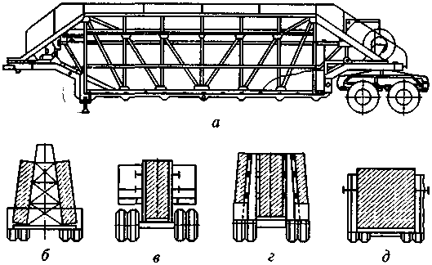
Рисунок 5.5.

Из специальных транспортных средств наиболее широкое применение в строительстве нашли специальные автомобили для перевозки жидкотекучих (растворов и бетонов, расплавленного битума, жидкого топлива) и псевдожидких грузов (цемента, извести-пушенки, алебастра, гипса, молотого известняка, сухой золы, минеральных порошков, сухих смесей растворов, мелкозернистых бетонов, их компонентов и других вяжущих веществ). Эти грузы характеризуются повышенной подвижностью при перевозках, вследствие чего снижается безопасность движения в отношении управляемости, устойчивости и тормозных свойств транспортного средства при движении, особенно при частичном заполнении емкости.
Специальные автомобили для перевозки жидкотекучих и псевдожидких грузов оборудуют емкостями ковшового или бункерного типов (рисунок 5.6, б и в) или цистернами (рисунок 5.6, а, г, д), а также устройствами для выполнения операций, непосредственно не связанных с транспортированием (дозированной или непрерывной загрузки и разгрузки материалов, их подогрева и охлаждения, побуждения, поддержания температуры, смешивания и т.п.). Емкости располагают в задней части автомобиля.

5.3 Тракторы

Тракторы (рисунок 5.7) применяют для транспортирования на прицепах строительных грузов и оборудования по грунтовым и временным дорогам, вне дорог, в стесненных условиях, а также передвижения и работы навесных и прицепных строительных машин. Они разделяются на сельскохозяйственные, промышленные и специальные. По конструкции ходового оборудования различают гусеничные и колесные тракторы. Главным параметром тракторов является максимальное тяговое усилие на крюке, по величине которого их относят к различным классам тяги. В строительстве используют тракторы сельскохозяйственного типа классов тяги и промышленного типа классов тяги. Трактора промышленного типа по своим конструктивно-эксплуатационным параметрам наиболее полно соответствуют требованиям, предъявляемым к тяговым средствам и базовым машинам в строительстве. Класс тяги по промышленной классификации означает максимальную силу тяги без догрузки навесным оборудованием, обеспечивающей эффективную работу с землеройным оборудованием.
Пневмоколесные тракторы обладают сравнительно большими скоростями передвижения, высокой мобильностью и маневренностью; их используют как транспортные машины и как базу для установки различного навесного оборудования (погрузочного, кранового, бульдозерного и землеройного), применяемого при
Транспортные средства для перевозки жидкотекучих и псевдожидких грузов
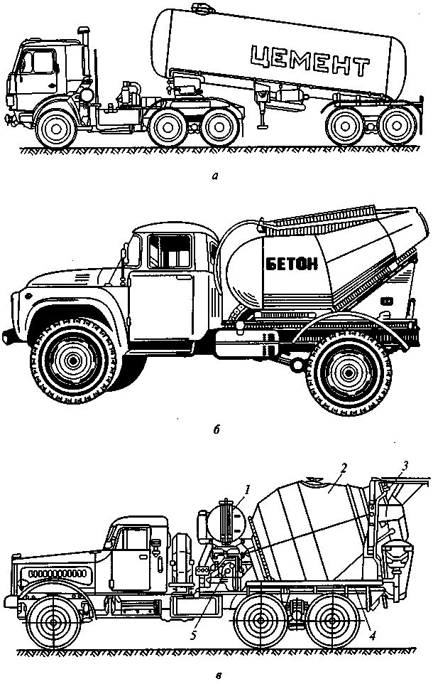
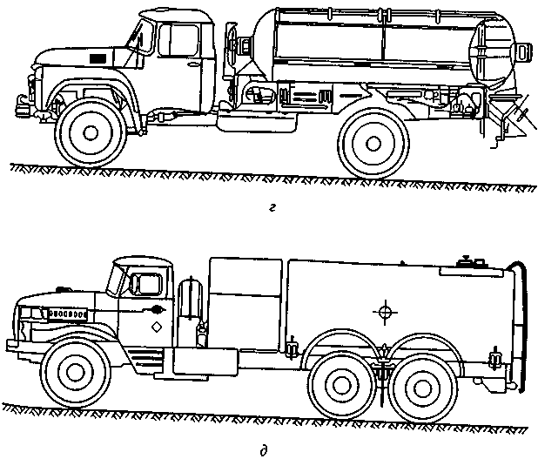
а – цементовоз; б – бетоновоз; в – автобетоносмеситель; г – авторастворовоз; д — автотопливозаправщик

Рисунок 5.6.
производстве землеройных и строительно-монтажных работ небольших объемов на рассредоточенных объектах. Наиболее эффективно пневмоколесные тракторы используются на дорогах с твердым покрытием. Сравнительно высокое удельное давление на грунт снижает проходимость машин. Гусеничные тракторы характеризуются значительным тяговым усилием на крюке, надежным сцеплением гусеничного хода с грунтом, малым удельным давлением на грунт и высокой проходимостью.

Тракторы
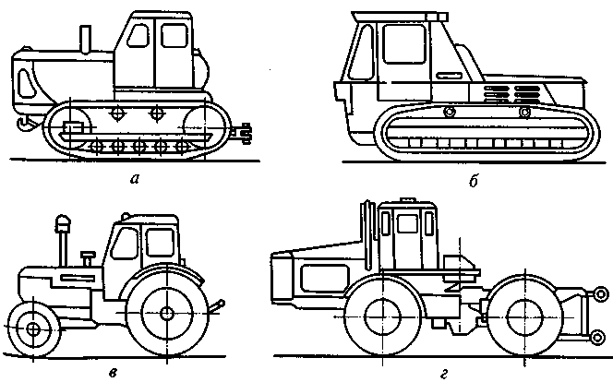
гусеничные с передним (а) и задним (б) расположением двигателя; пневмоколесные с передними управляемыми колесами (в) и шарнирно-сочлененной рамой (г)
Рисунок 5.7.

Основные узлы пневмоколесных и гусеничных тракторов – двигатель, силовая передача, остов, ходовое устройство, система управления, вспомогательное и рабочее оборудование. Рабочее оборудование предназначено для использования полезной мощности двигателя при работе трактора с навесными и прицепными машинами. К рабочему оборудованию относятся прицепное устройство, валы отбора мощности, приводные шкивы и гидравлическая навесная система.
Гусеничные тракторы оснащаются дизелями, механическими, гидромеханическими и электромеханическими трансмиссиями. Расположение двигателя может быть передним, средним и задним. Наибольшее распространение получили гусеничные тракторы с передним расположением двигателя и механическими трансмиссиями. Трансмиссия служит для передачи крутящего момента от вала двигателя к ведущим звездочкам гусеничных лент, плавного трогания и остановки машины, изменения тягового усилия трактора в соответствии с условиями движения, изменения скорости и направления его движения, а также привода рабочего оборудования.
Пневмоколесные тракторы оснащаются дизелями и карбюраторными двигателями, механическими и гидромеханическими трансмиссиями. По типу системы поворота различают тракторы с передними управляемыми колесами, со всеми управляемыми колесами и с шарнирно сочлененной рамой. Наиболее распространены пневмоколесные тракторы с дизелями, механической, трансмиссией и передними управляемыми колесами.

5.4 Пневмоколесные тягачи

Пневмоколесные тягачи предназначены для работы с различными видами сменного навесного и прицепного строительного оборудования. По сравнению с гусеничными тракторами они более просты по конструкции, имеют меньшую массу, большую долговечность, дешевле в изготовлении и эксплуатации Большие скорости тягачей, хорошая маневренность в значительной мере способствуют повышению производительности агрегатированных с ними строительных машин.
Различают одно- и двухосные тягачи, на которых применяют дизели, и два вида трансмиссий – механическую и гидромеханическую. Наиболее распространены тягачи с гидромеханической трансмиссией.
Одноосный тягач состоит из шасси, на котором установлен двигатель 6 (рисунок 5.8.), силовая передача, два ведущих колеса, кабина и опорно-сцепное устройство, состоящее из стойки 2, которая может качаться относительно продольной горизонтальной оси, закрепленной на раме тягача, что позволяет полуприцепу перекашиваться относительно тягача в вертикальной плоскости, и вертикального шкворня 3 для соединения тягача с полуприцепом. Поворот тягача относительно полуприцепа на 90° в каждую сторону обеспечивается двумя гидроцилиндрами 4. Гидромеханическая силовая передача состоит из раздаточной коробки 7, гидротрансформатора 8, коробки перемены передач 9, карданных валов 10 и 12, моста с главной передачей и дифференциалом 11, полуосей 13 и планетарных редукторов 14, встроенных в ступицы колес. От раздаточной коробки через вал 12 приводятся один или несколько насосов 5 для обеспечения работы исполнительных органов прицепного орудия. Управляют тягачом и рабочим оборудованием с помощью блока 1.
Одноосный тягач (а) и его
кинематическая схема (б)
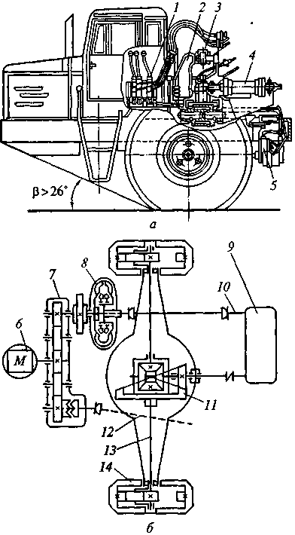
Рисунок 5.8.
Двухосный пневмоколесный тягач конструктивно сходен с пневмоколесным трактором с шарнирно сочлененной рамой. В трансмиссию тягача обычно включена трехступенчатая коробка передач, обеспечивающая одинаковые скорости движения передним и задним ходом.
На базе колесных тягачей, используя различное сменное рабочее оборудование, возможно создание многих строительных и дорожных машин (рисунок 5.9).

5.5 Основы тягово-динамических расчетов строительных машин

Для выявления возможностей самоходных машин развивать скорость и преодолевать подъемы, а также определения свободной силы тяги, используемой при работе с прицепным и навесным оборудованием, проводятся тяговые расчеты.

Прицепное и навесное рабочее оборудование пневмоколесных тягачей
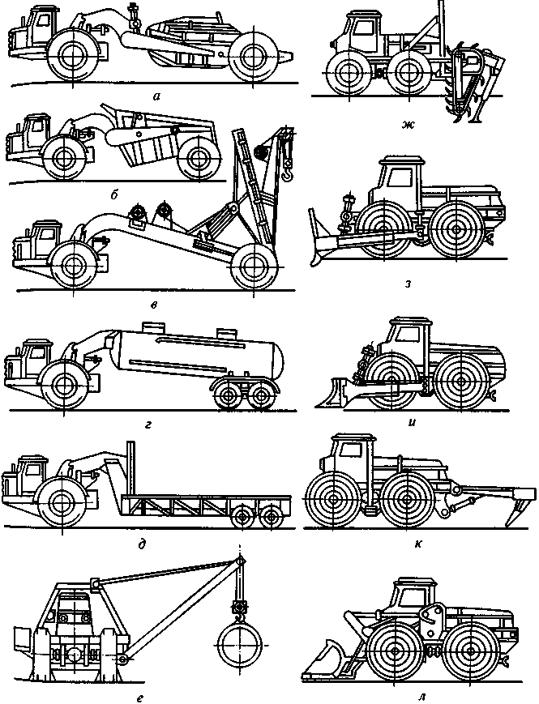
а – скрепер; б – землевоз; в – кран; г – цистерна для цемента и жидкостей; д – тяжеловоз; е – кран-трубоукладчик; ж – траншейный экскаватор; з – корчеватель; и – бульдозер; к – рыхлитель; л – погрузчик

Рисунок 5.9.

Основа тягового расчета автомобиля заключается в решении двух задач: выявлении максимального преодолеваемого подъема и определении скорости движения в зависимости от характера опорной поверхности.
Схема для проведения тягового расчета приведена на рисунке 5.10.
Сила тяги на ведущих колесах автомобиля, т.е. при движении с равномерной скоростью:
$T=G⋅f⋅\text{cos}α±G⋅\text{sin}α=G⋅\left(f±\text{tg}α\right)⋅\text{cos}α$,
где G – вес автомобиля с грузом, Н.
Поскольку при небольших углах подъема $\text{cos}α≈1$, эту формулу можно записать так:
$T=G⋅\left(f±i\right)$,
где i – уклон пути (tgα);
f – коэффициент сопротивления движению.

Схемы к тяговому расчету автомобиля
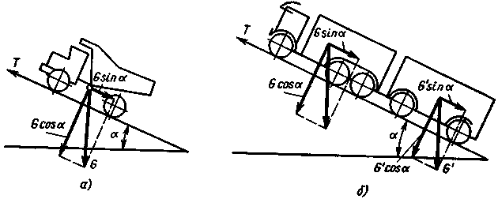
а – без прицепа; б – автопоезд.

Рисунок 5.10.

Необходимым условием движения, исключающим буксование, является:
$T_{\text{сц}}≥Т$ или $G_{\text{сц}}⋅ϕ=G⋅\left(f±i\right)$,
где Т_{сц} – сила сцепления, Н;
G_{сц} – сцепной вес автомобиля (т.е. нагрузка, приходящаяся на ведущие колеса), Н;
ϕ – коэффициент сцепления движителя с опорной поверхностью.
Из этой формулы следует, что максимальный уклон, по которому может двигаться автомобиль:
$i_{\text{max}}=ϕ⋅\frac{G_{\text{сц}}}{G}−f$.
Исходя из условия равномерного движения, имеем:
$\frac{T}{G}=\left(f±i\right)$.
Это отношение называют динамическим фактором автомобиля и обозначают D, т.е. $D=\frac{T}{G}$.
Необходимое условие движения автопоезда:
$G_{\text{сц}}⋅ϕ≥\left(n⋅G'+G\right)⋅\left(f±i\right)$,
где п – число прицепов;
G' – вес груженого прицепа, Н.
Тогда динамический фактор:
$D=\frac{T}{G}=\left(n⋅\frac{G'}{G}+1\right)⋅\left(f±i\right)$.
Сила тяги, развиваемая гусеничными тракторами, расходуется на преодоление сопротивлений передвижению трактора и преодоление суммы сопротивлений, возникающих при работе с прицепным и навесным оборудованием.
Необходимым условием движения является:
$T_{\text{сц}}≥Т≥W_{Σ}$.
Наибольшее тяговое усилие трактора, реализуемое по сцеплению:
$T_{\text{сц}}=G⋅ϕ$,
где G – вес трактора, Н;
ϕ – коэффициент сцепления.
Сила тяги, развиваемая трактором в зависимости от мощности двигателя:
$Т=\text{1000}⋅\frac{N_{\text{дв}}⋅η_{\text{мех}}}{ϑ_{д}}$,
где N_{дв} – номинальная мощность двигателя, кВт;
ϑ_{д} – скорость движения, м/с;
η_{мех} – КПД трансмиссии.
Суммарное сопротивление W_{Σ} состоит из сопротивлений, преодолеваемых самим трактором, а также навесным или прицепным оборудованием как в рабочем, так и в транспортном режимах.
Во время работы машины могут возникнуть два характерных нарушения условия обеспечения движения:
$T_{\text{сц}}≥Т<W_{Σ}$ или $T_{\text{сц}}<Т≥W_{Σ}$.
В первом случае усилие, развиваемое двигателем, не превышает сил сцепления движителя с грунтом, но оно недостаточно для преодоления суммарного сопротивления и двигатель заглохнет. Во втором случае тяговое усилие по двигателю превышает суммарное сопротивление, а также наибольшее тяговое усилие по сцеплению. Это может быть на мокром глинистом грунте или на обледенелой дороге и приводит к буксованию.

Вопросы для самопроверки

- Какие виды транспорта используют в строительстве? Приведите краткую характеристику каждого из них, особенности их использования.
- Чем отличаются прицепы от полуприцепов?
- Какие виды грузов перемещают по трубам? Изложите принципы работы трубопроводного транспорта.
- Для чего применяют в строительстве грузовые автомобили? Как их классифицируют по назначению, проходимости, грузоподъемности? Что такое автопоезд?
- Как устроен грузовой автомобиль общего назначения?
- Какие транспортные средства относятся к специализированным? Приведите краткую характеристику каждого из них (назначение, устройство, особенности эксплуатации).
- Какие транспортные средства относятся к специальным? В чем заключается их принципиальное отличие от других автотранспортных средств? Приведите краткую характеристику каждого вида.
- Для чего предназначены тракторы? Приведите их классификацию и дайте краткую характеристику каждого типа тракторов. Назовите основной показатель трактора. Чем он ограничен?
- Для чего предназначены пневмоколесные тягачи? Приведите их краткую технико-эксплуатационную характеристику. Как устроены одноосные и двухосные тягачи?

